***„Symulacja Przetrwania”***

**1. Spis narzędzi użytych przy tworzeniu projektu**

**1.1 Narzędzia użyte do tworzenia dokumentacji:**

* Microsoft Word

* Paint

* Lucid app

**1.2 Narzędzia użyte do tworzenia (narzędzie gdzie napisany został kod źródłowy)**

* IntelliJ IDEA – Kod napisany w języku „Java”

**2. Założenia i opis funkcjonalny programu**

**2.1 Opis naturalny**

Symulacja wygląda następująco: Na początku użytkownik ile chce stworzyć istot każdego typu (roślinożerne, wszystkożerne, mięsożerne) oraz ile dni symulacja działa (jeden dzień to jeden cykl, a więc podaje ile cykli ma symulacja zrobić). Każdy dzień wygląda następująco: Na początku dnia pojawiają się rośliny, następnie istoty roślinożerne wyruszają aby zjeść roślinę, po czym wyruszają istoty wszystkożerne aby zjeść roślinę lub istotę, a następnie istoty mięsożerne wyruszają zjeść istotę. Każda istota ma określoną ilość maksymalnej energii jaką może posiadać. Kiedy istota zjada to odnawia sobie część energii, kiedy się porusza traci część energii, kiedy istota straci całą energię umiera z głodu, a kiedy osiągnie maksymalny poziom energii wtedy zachodzi w ciążę i w nocy (pomiędzy cyklami) urodzi. Istoty na noc wracają do swoich domów (każdy rodzaj istot ma inny dom) Na koniec symulacji zbierane są informacje na temat ile istot jest na koniec.

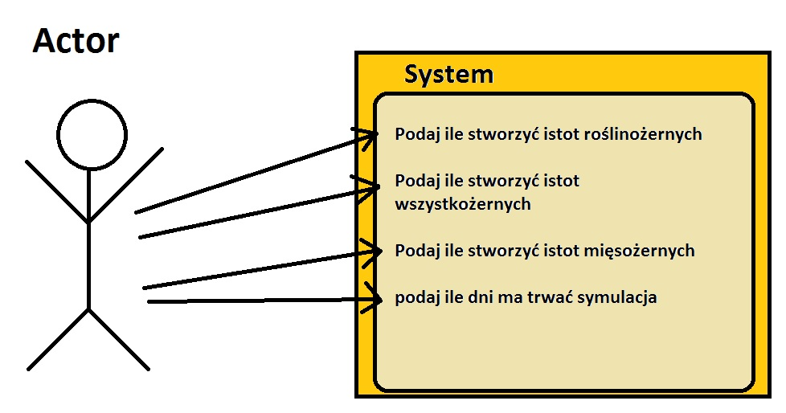 **2.2 Diagram przypadków użycia**

**3. Diagramy UML**

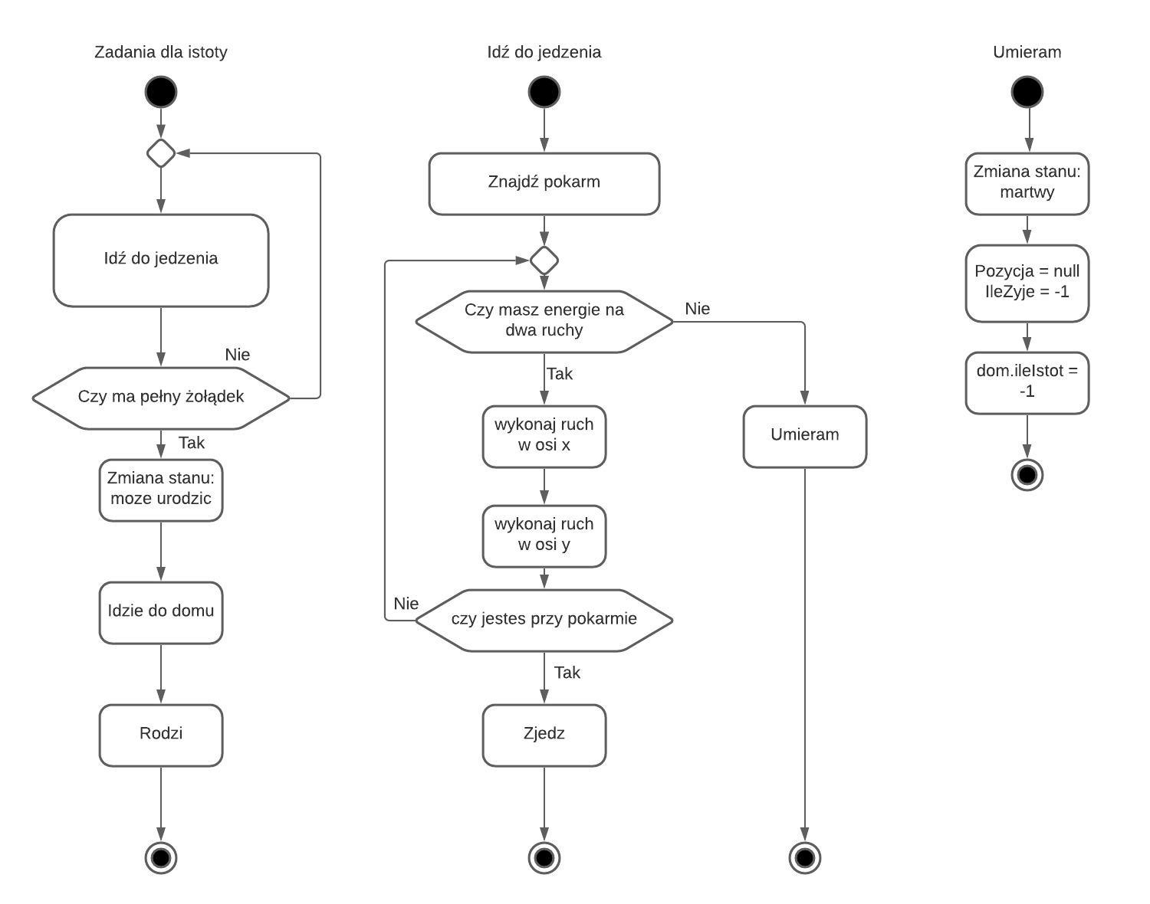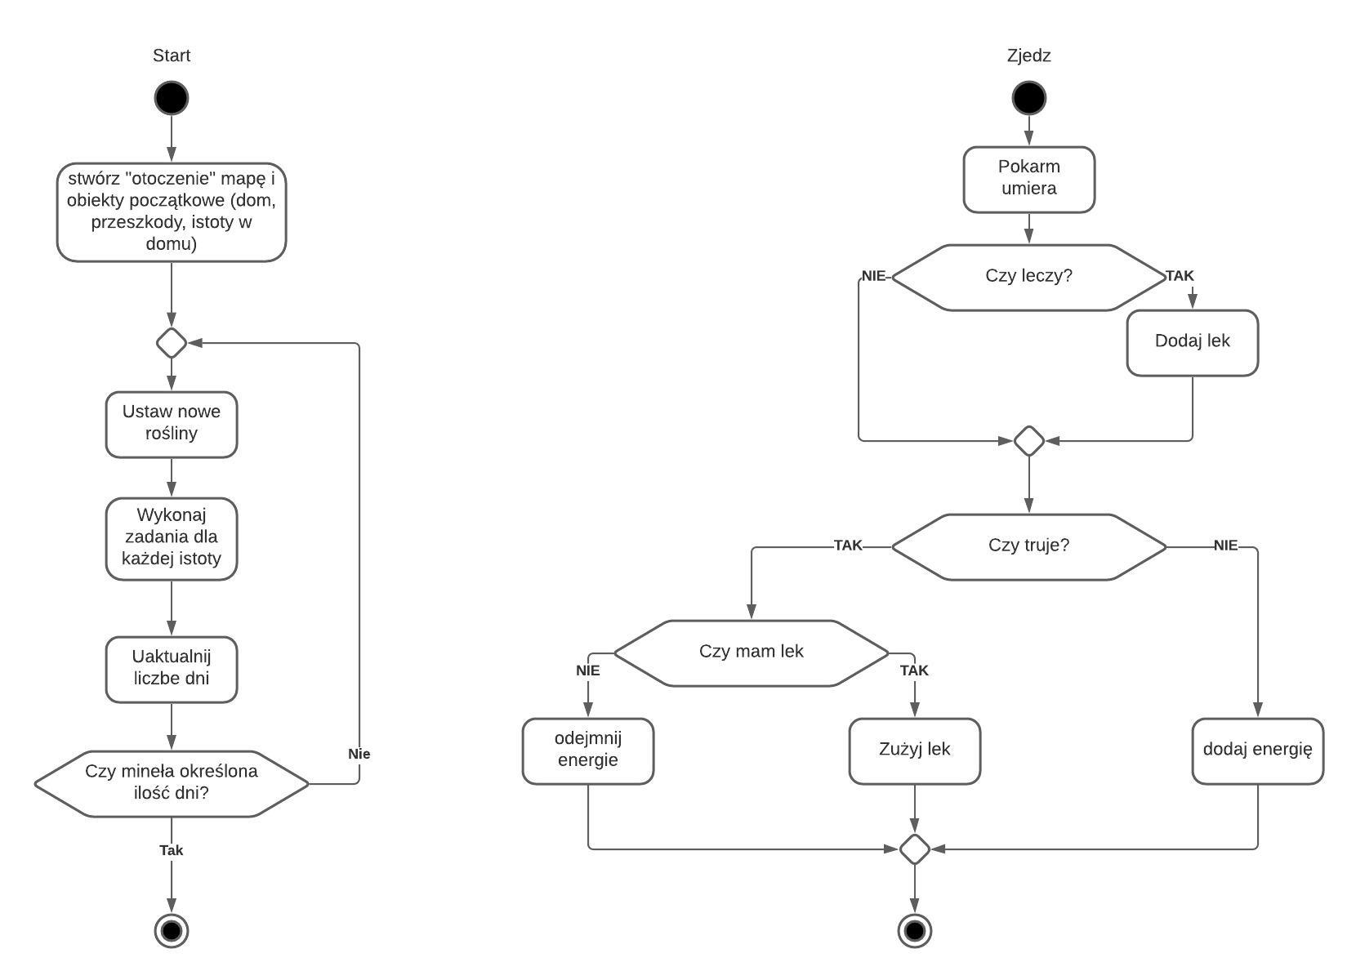 **3.1 Diagramy aktywności**

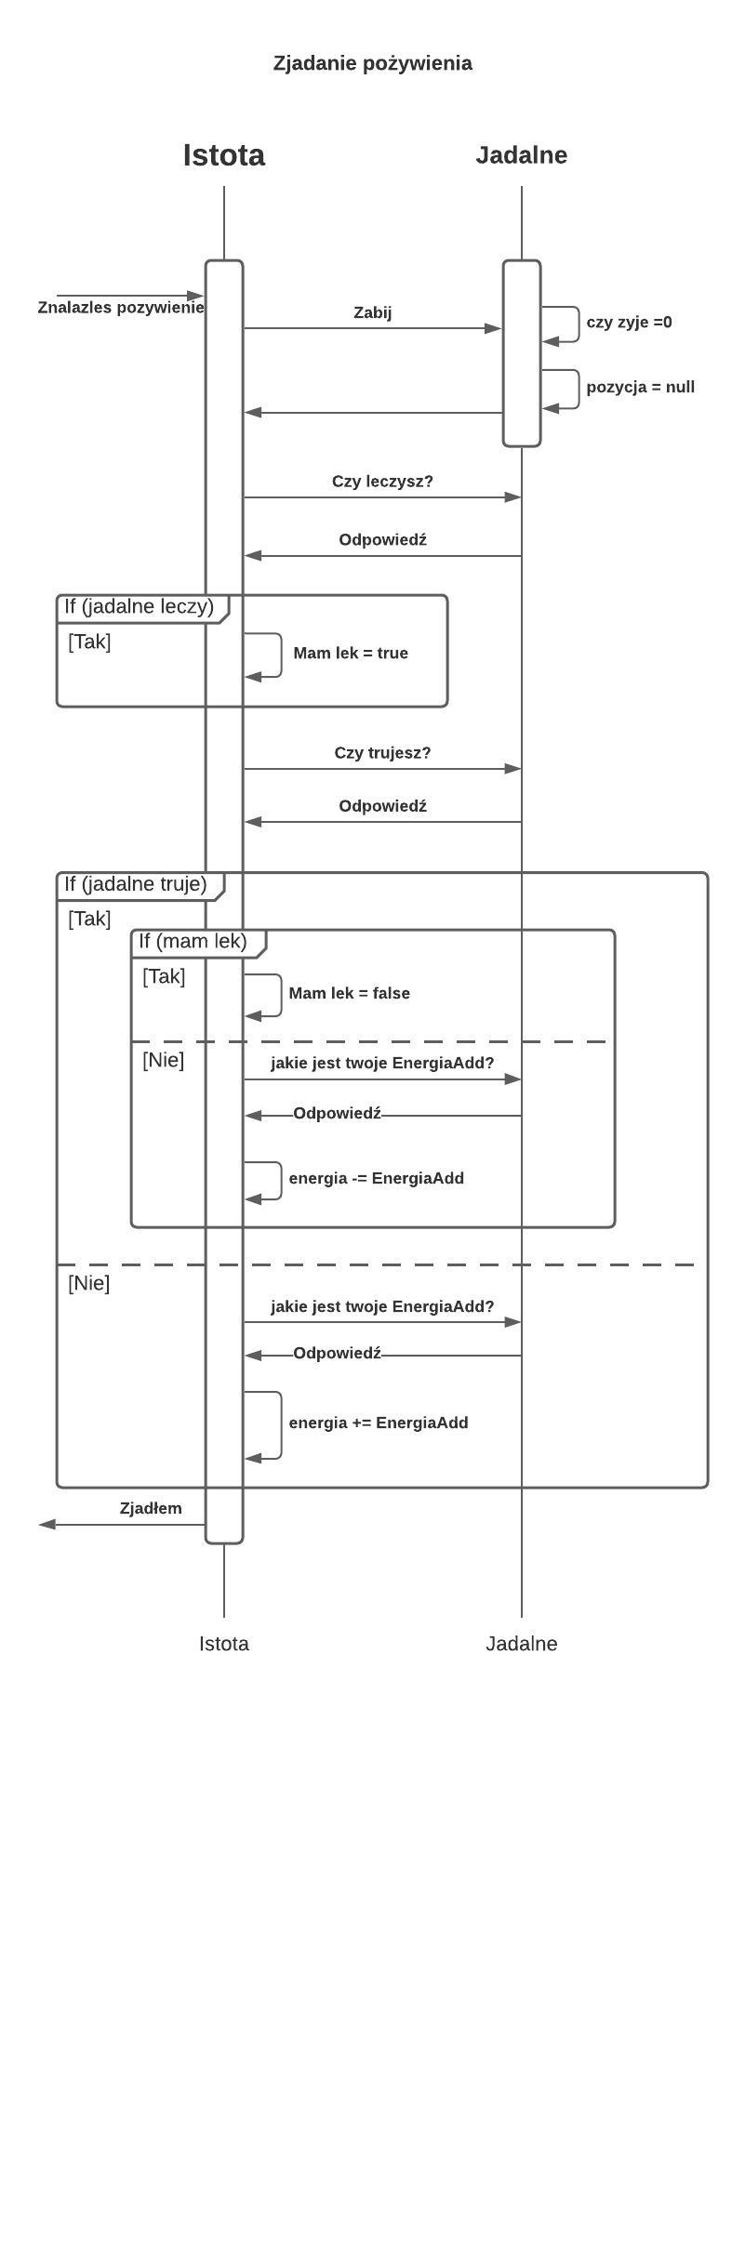**3.2 Diagramy sekwencji**

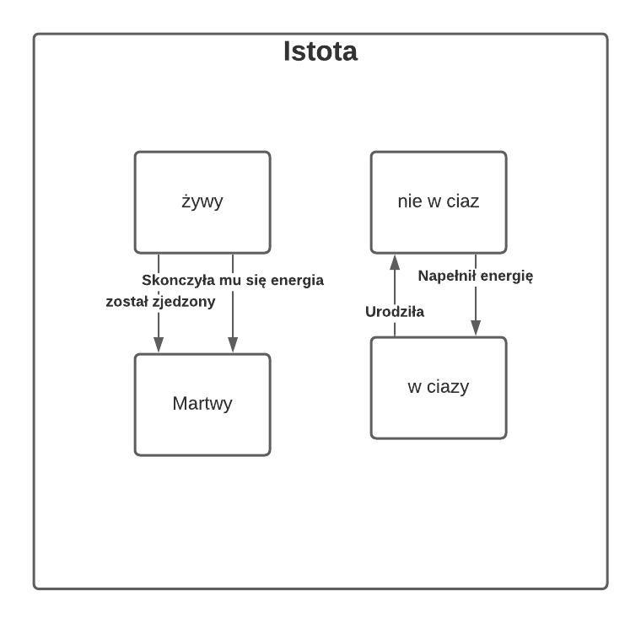**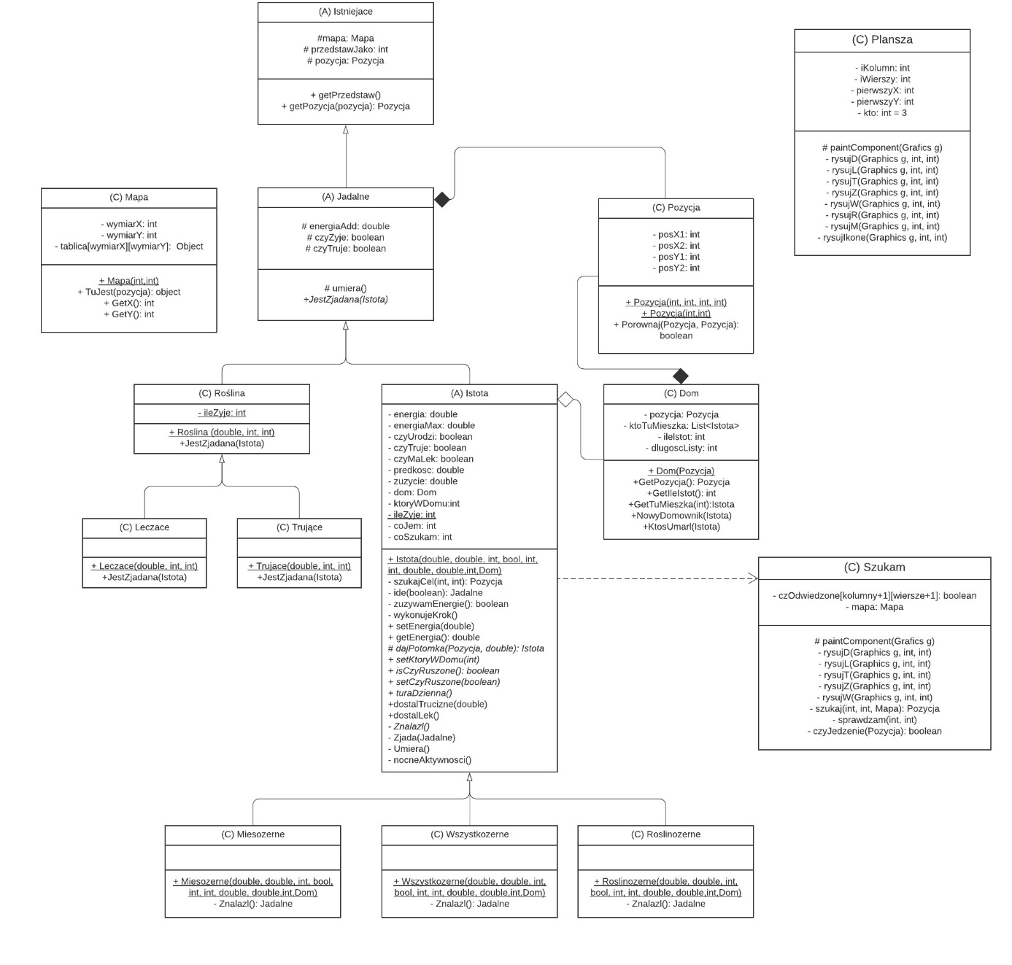 3.3 Diagram Maszyny stanowej**

**3.4 Diagram Klas**

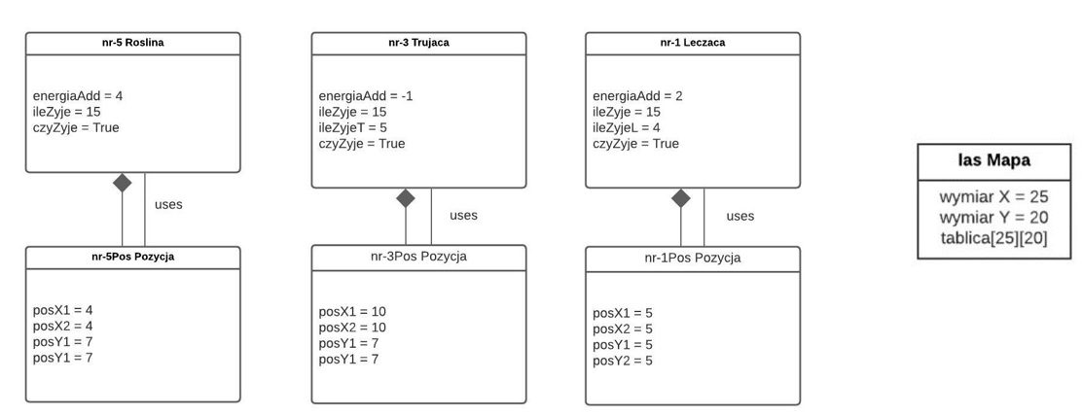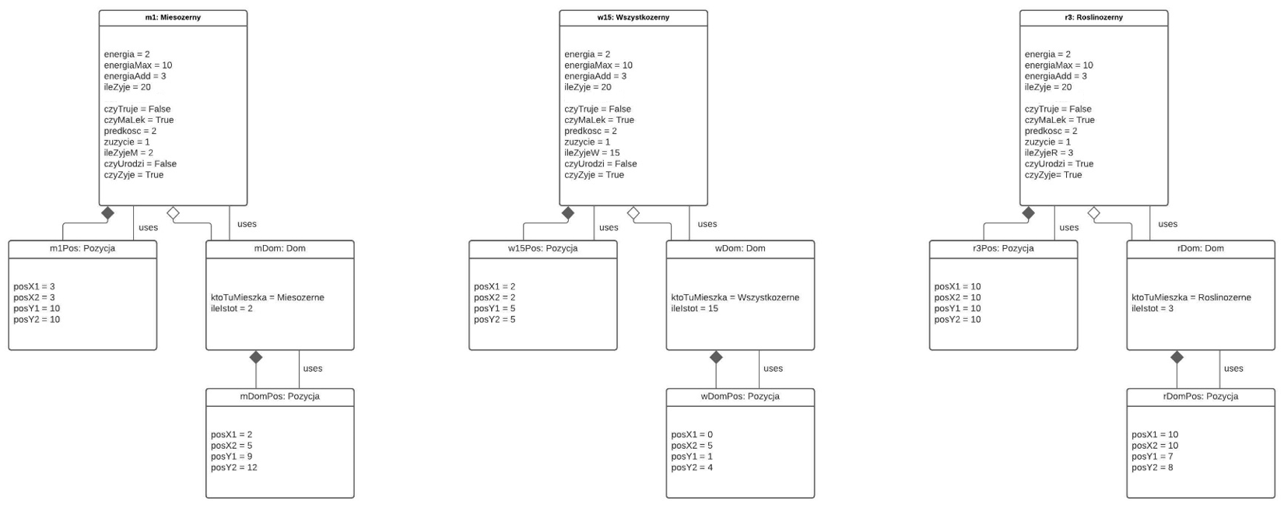 **3.5 Diagram Obiektów**

**4. Karty CRC**

|  |  |  |  |
| --- | --- | --- | --- |
| Classname | Istniejace | | |
| Superclass | - | | |
| Subclass(es) | Jadalne | | |
| Odpowiedzialnosci |  | Współpraca | Mapa (istnieją na mapie, posiadają pozycje) |
|  |  |  |  |

|  |  |  |  |
| --- | --- | --- | --- |
| Classname | Jadalne | | |
| Superclass | Istniejace | | |
| Subclass(es) | Istota, Roślina | | |
| Odpowiedzialnosci | Dawać pokarm | Współpraca | Istota (daje jej pokarm) |
|  | Umierać |  |  |

|  |  |  |  |
| --- | --- | --- | --- |
| Classname | Istota | | |
| Superclass | Jadalne | | |
| Subclass(es) | Wszystkożerne, Mięsożerne, Roślinożerne | | |
| Odpowiedzialnosci | Chodzić | Współpraca | Pozycja(przemieszcza się) |
|  | Jeść |  |  |
|  | Rozmnażać się |  | mięsożerne, wszystkożerne (jest przez nie zjadany) |
|  | Umierać |  | dom (rozmnaża się w nim) |
|  |  |  | pozycja (określa pozycje, sprawdza czy jest w domu albo przy pożywieniu) |

|  |  |  |  |
| --- | --- | --- | --- |
| Classname | Wszystkożerne | | |
| Superclass | Istota | | |
| Subclass(es) | - | | |
| Odpowiedzialnosci | (jak rodzic) | Współpraca | (jak rodzic) |
|  | jeść rosliny |  | rosliny, istoty (zjada je) |
|  | jeść istoty |  |  |

|  |  |  |  |  |
| --- | --- | --- | --- | --- |
| Classname | Mięsożerne | | | |
| Superclass | Istota | | | |
| Subclass(es) | - | | | |
| Odpowiedzialnosci | (jak rodzic) | | Współpraca | (jak rodzic) |
|  | jesc istoty | |  | istoty (zjada je) |
|  |  |  |  |  |

|  |  |  |  |  |
| --- | --- | --- | --- | --- |
| Classname | Roślinożerne | | | |
| Superclass | Istota | | | |
| Subclass(es) | - | | | |
| Odpowiedzialnosci | (jak rodzic) | | Współpraca | (jak rodzic) |
|  | jesc rośliny | |  | rośliny (zjada je) |
|  |  |  |  |  |

|  |  |  |  |
| --- | --- | --- | --- |
| Classname | Roślina | | |
| Superclass | - | | |
| Subclass(es) | Lecznicza, Zwykła, Trująca | | |
| Odpowiedzialnosci | Zostać Zjedzona (dodaje energię po zostaniu zjedzona) | Współpraca | Mapa, Pozycja (Istnieję) |
|  |  |  | Roślinożerne, wszystkożerne (jest przez nie zjadana) |

|  |  |  |  |
| --- | --- | --- | --- |
| Classname: | Lecznicza | | |
| Superclass | Roślina | | |
| Subclass(es): | - | | |
| Odpowiedzialnosci: | (jak rodzic) | Współpraca: | (jak rodzic) |
|  | Leczenie (daje lek) |  |  |

|  |  |  |  |
| --- | --- | --- | --- |
| Classname: | Trująca | | |
| Superclass | Roślina | | |
| Subclass(es): | - | | |
| Odpowiedzialnosci: | (jak rodzic) | Współpraca: | (jak rodzic) |
|  | Trucie (Zatruwa po byciu zjedzoną) |  |  |

|  |  |  |  |
| --- | --- | --- | --- |
| Classname | Mapa | | |
| Superclass | - | | |
| Subclass(es) | - | | |
| Odpowiedzialnosci | - | Współpraca | Istoty, rośliny (istnieją na niej) |

|  |  |  |  |
| --- | --- | --- | --- |
| Classname | Plansza | | |
| Superclass | - | | |
| Subclass(es) | - | | |
| Odpowiedzialnosci | Narysowanie planszy, wizualizacja graficzna | Współpraca | Mapa (rysuje plansze i to co znajduje się na mapie) |

|  |  |  |  |
| --- | --- | --- | --- |
| Classname | Pozycja | | |
| Superclass | - | | |
| Subclass(es) | - | | |
| Odpowiedzialnosci | Określić pozycje | Współpraca | Mapa (określa pozycje na mapie) |

|  |  |  |  |
| --- | --- | --- | --- |
| Classname | Szukam | | |
| Superclass | - | | |
| Subclass(es) | - | | |
| Odpowiedzialnosci | Wyznaczać trasę | Współpraca | Pozycja (wyznacza trasę) |